6. tř. Vo

Nové téma: Státní symboly
- Vypiš do sešitu státní symboly:
- velký státní znak
- malý státní znak
- státní barvy (trikolóra)
- státní vlajka
- vlajka prezidenta republiky (tzv. prezidentská standarta)
- státní pečeť
- státní hymna
- Přiřaď symboly ke správným obrázkům:
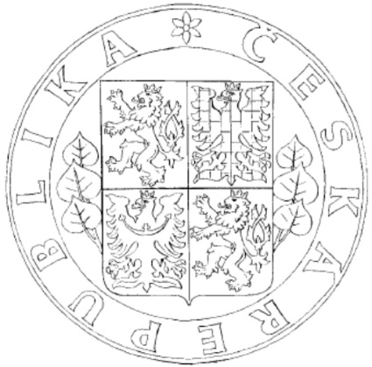……………….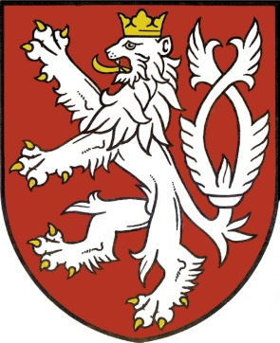………………………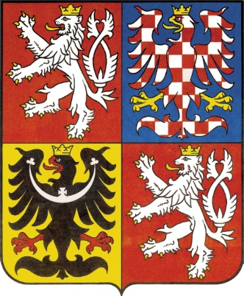……………………… 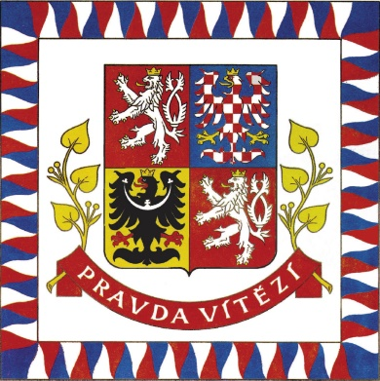 ……………............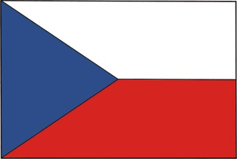………………….. 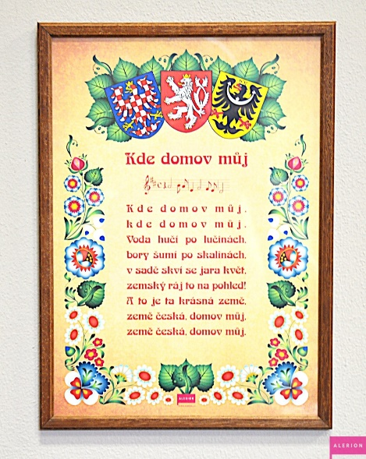………………….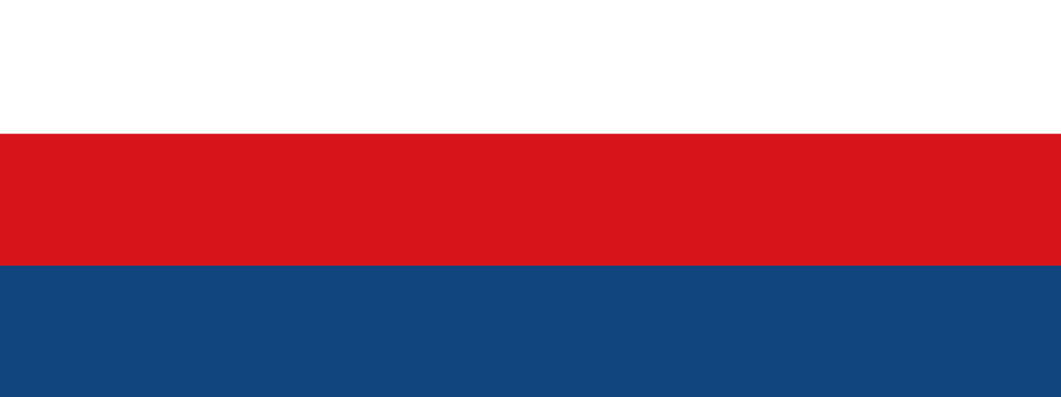……………………….

- Do sešitu nakresli státní vlajku a trikolóru. Pozor na správné pořadí barev!

